Rapport Csharp

Le projet Csharp est un projet dans le domaine du médical ou il fallait créer une interface utilisateur / personnel / responsable .
Ou l’utilisateur pouvait déposer des tickets d’incidents.
Le personnel pouvais quand à lui prendre le ticket incident et lui changer son état en fonction de l’avancer du probléme.
Et pour le responsable il peut suivre l’avancer des tickets , ajouter ou supprimer un utilisateur ou personnel.
Toute l’application est en communication avec ma BD afin de pouvoir suivre en temps réel les changements .
Voici ma base de donnée :
Table Personnel : Avec un idMembre autoincrementé.
Un matriculePers , une dateEmbauche,Nom et prenom du Pers et son adresse.
Table Responsable :
Avec un nom et son matricule qui servent à la connexion.
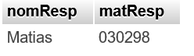
Table technicien :
Avec un idTech autoincremente, nom et prenom , un niveau d’intervention , formation , competences , adresse , date embauche et un matricule
Table ticketIncident :
Avec un idTicket autoincrémenter, le probleme de l’incident , sur le materiel , niveau d’urgence et son état de réparation.
Voici les classes :
Classe ticketIncident : Afin de pouvoir déclarer un ticket et le modifier
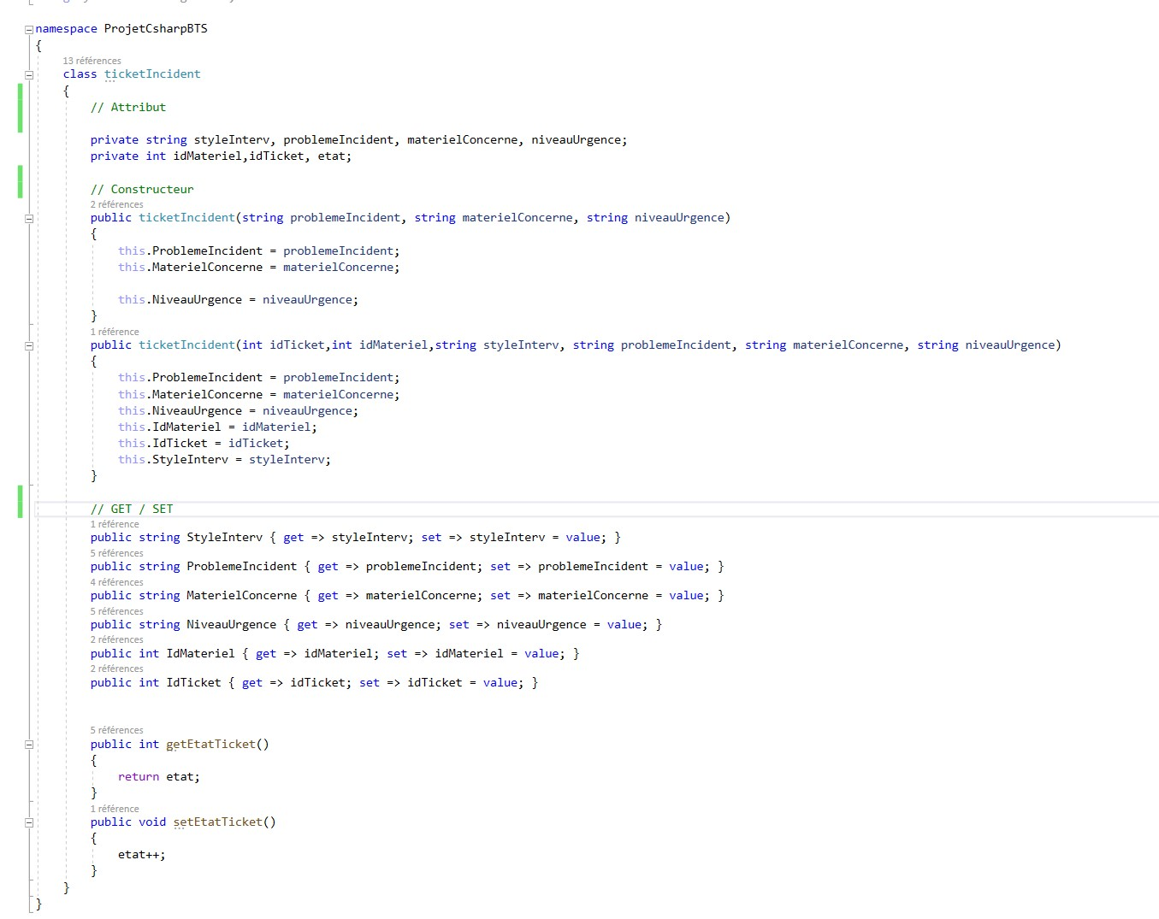

Classe personnel : Afin de pouvoir modifier des informations sur le personnel
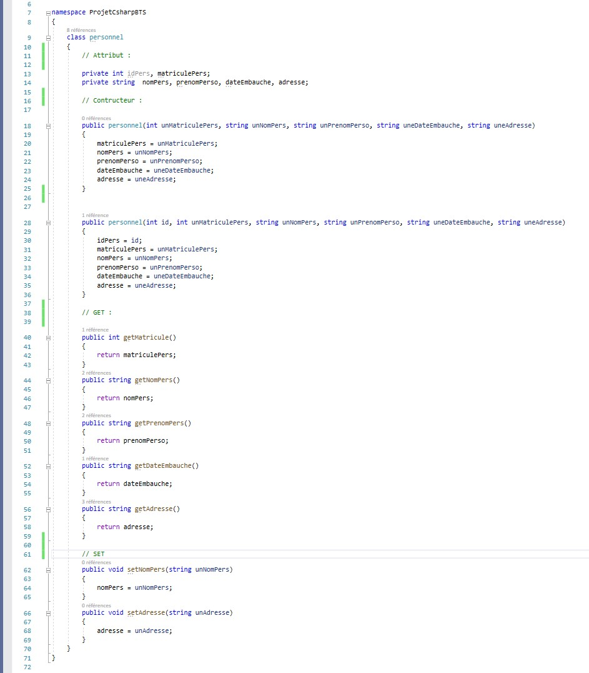
Classe technicien : afin de pouvoir faire des modifications sur le technicien .
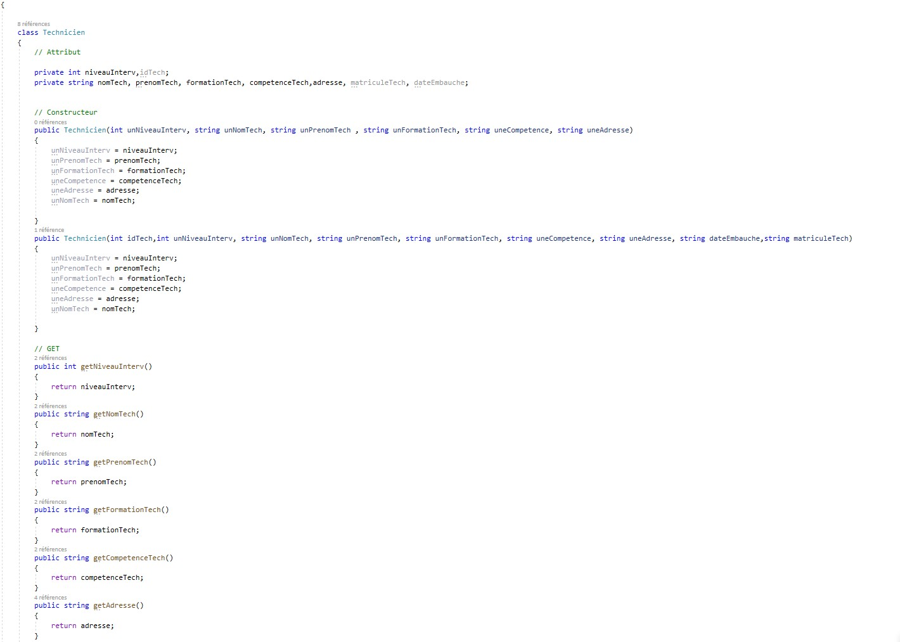
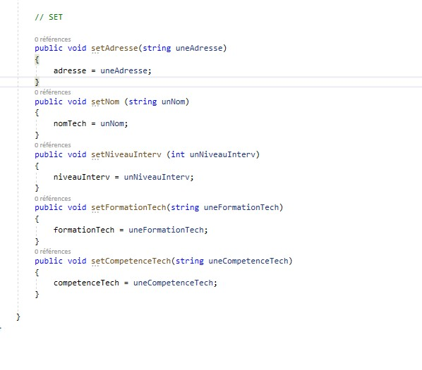
Classe matériel : afin de pouvoir rentrer ou modifier un matériel
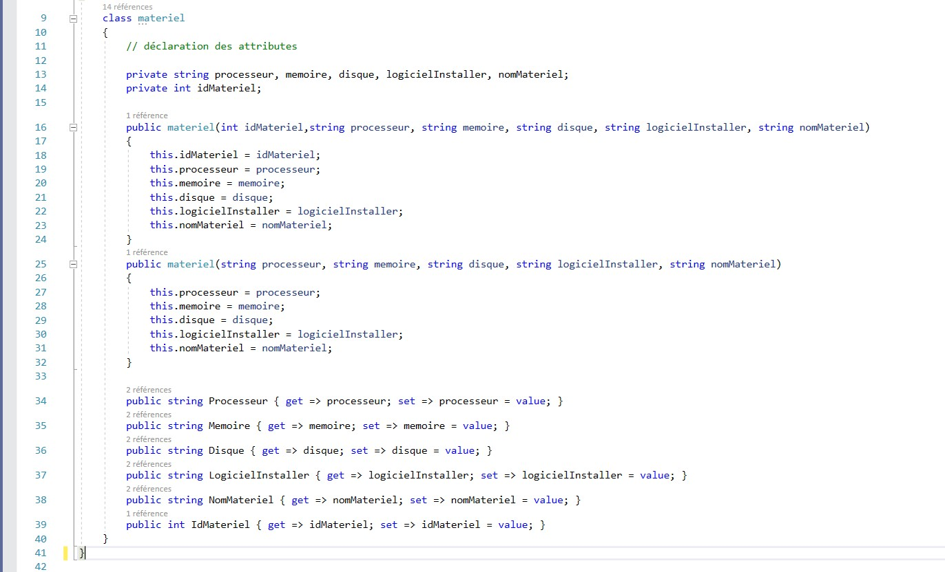

Screen de mon interface :
Interface de connexion à l’aide (de l’id et son matricule) en fonction l’utilisateur sera ramené vers la bonne interface qui lui correspond (Utilisateur,Technicien,Responsable)
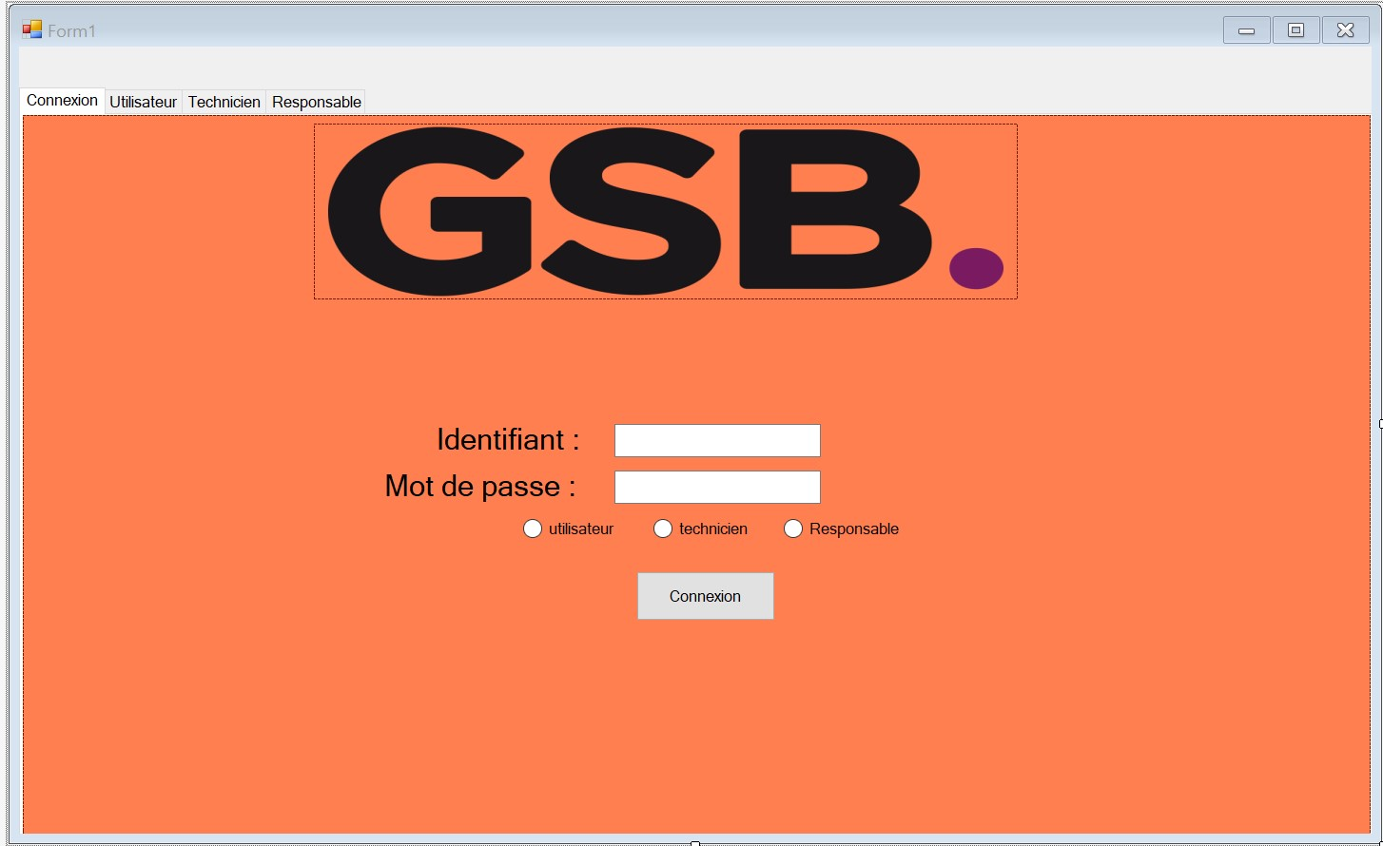

Interface utilisateur , il peut déclarer son ticket incident depuis cette interface
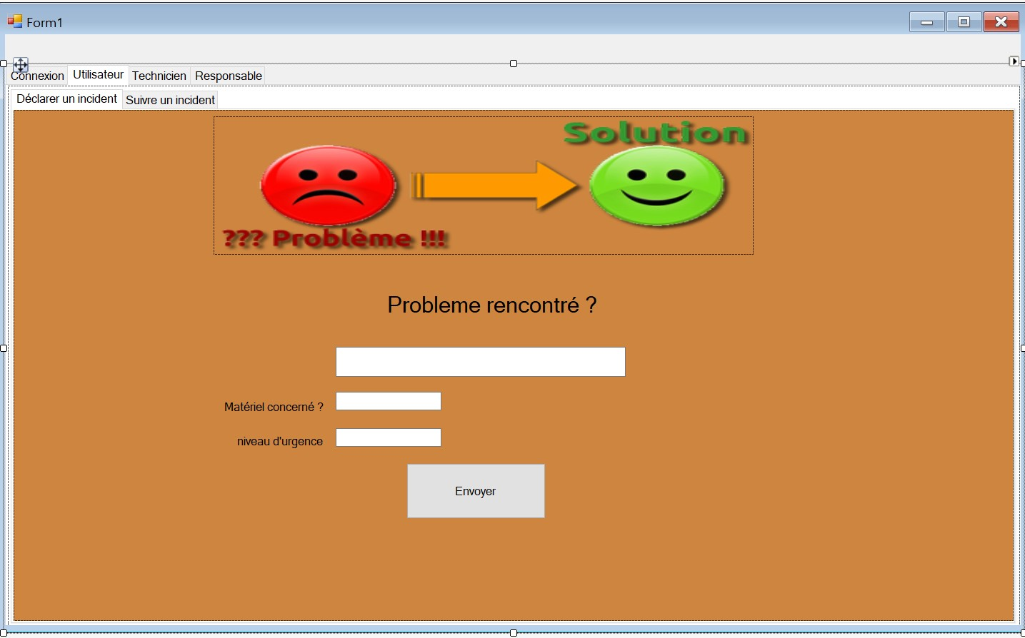
Et suivre l’avancer de son ticket depuis cette interface
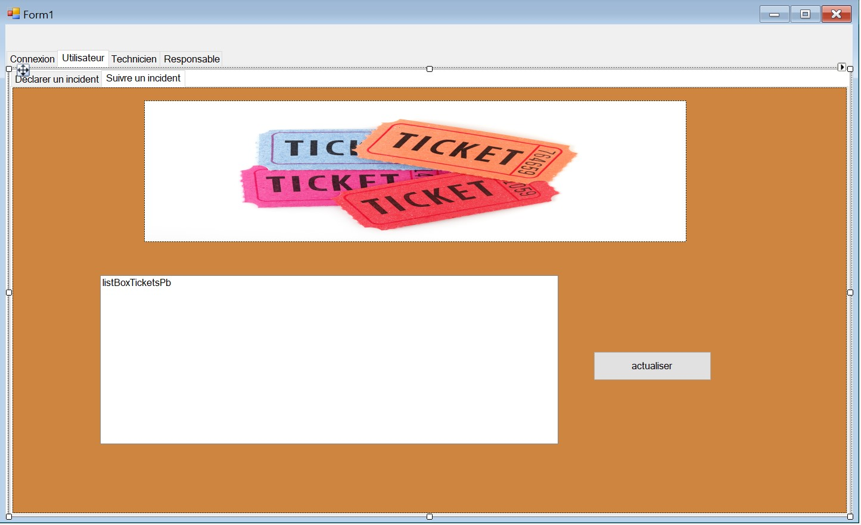

Interface technicien :
Depuis cette interface le technicien peut ajouter des matériels mis en place
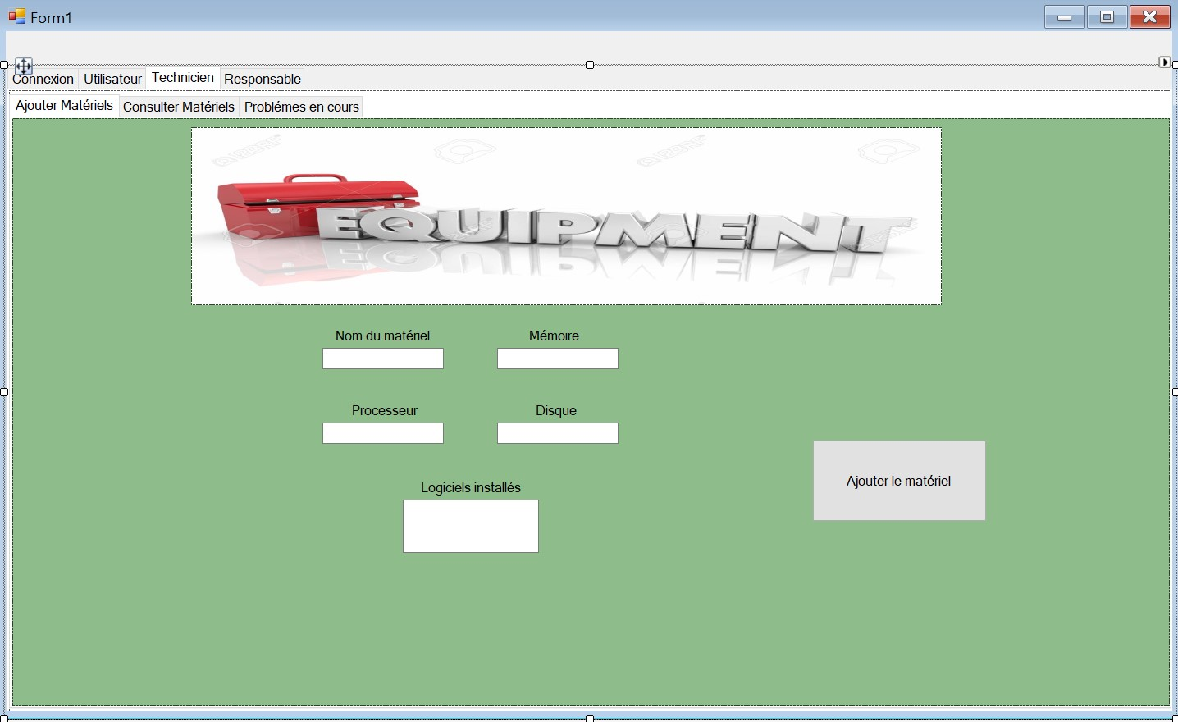
Ici le technicien retrouve tout les matériels qu’il peut modifier ou alors supprimer
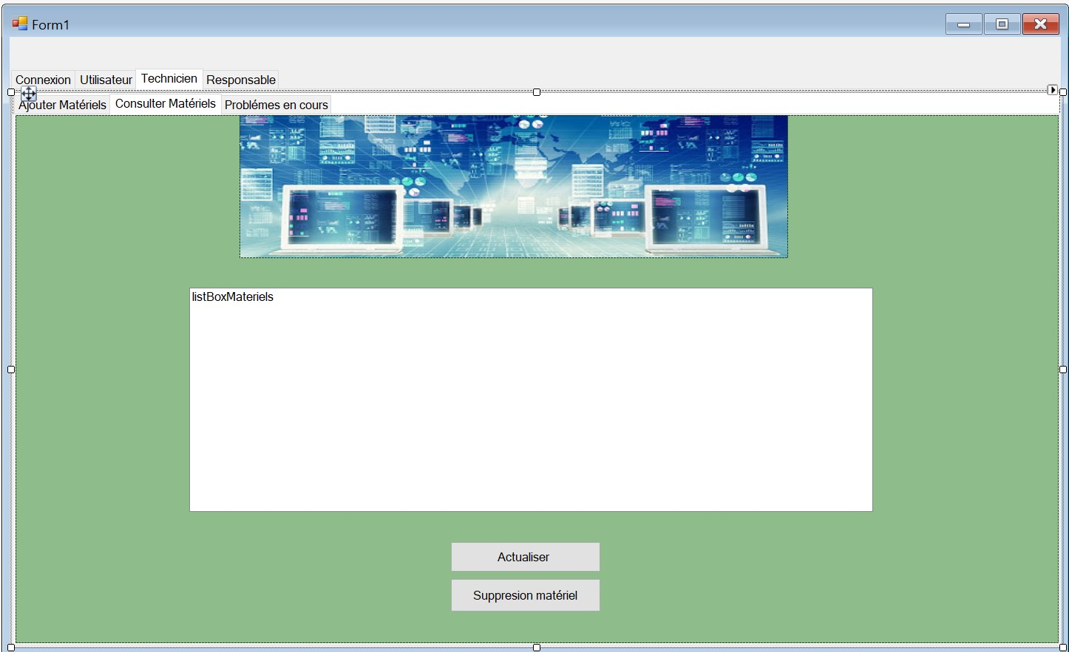

Sa dernière interface lui donne l’accès sur les tickets ou il peut modifier l’état d’un ticket ainsi que supprimer le ticket lorsqu’il est résolu
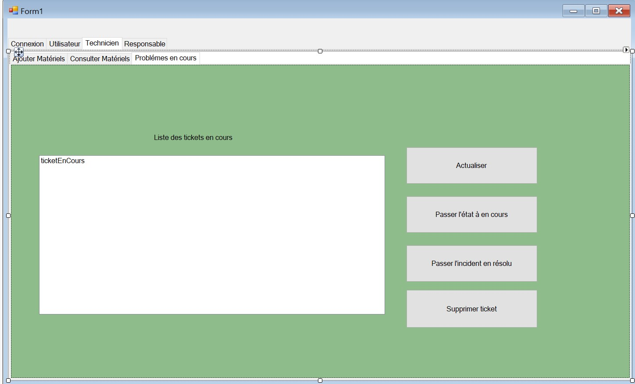

Interface responsable :
Le responsable lui peut ajouter des utilisateurs depuis cette interface :
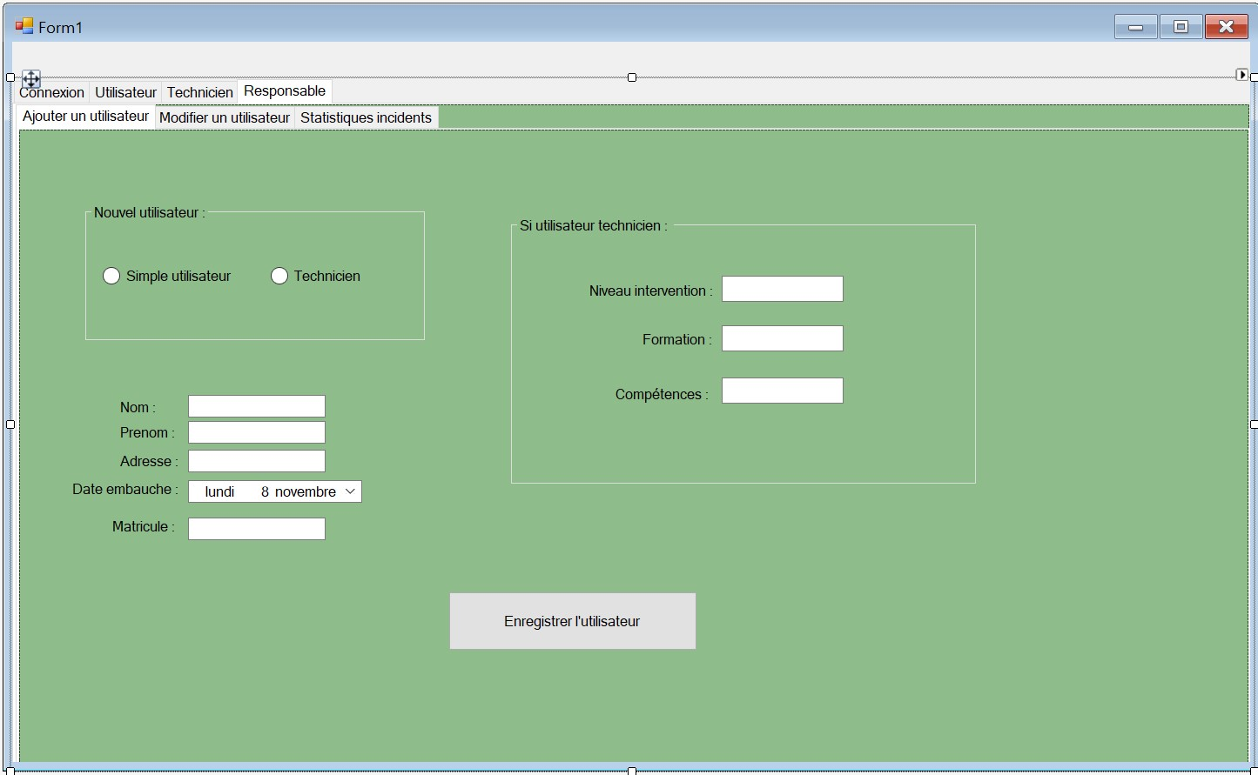
Et il peut aussi supprimer des utilisateurs ou alors modifier un utilisateur depuis cette interface :
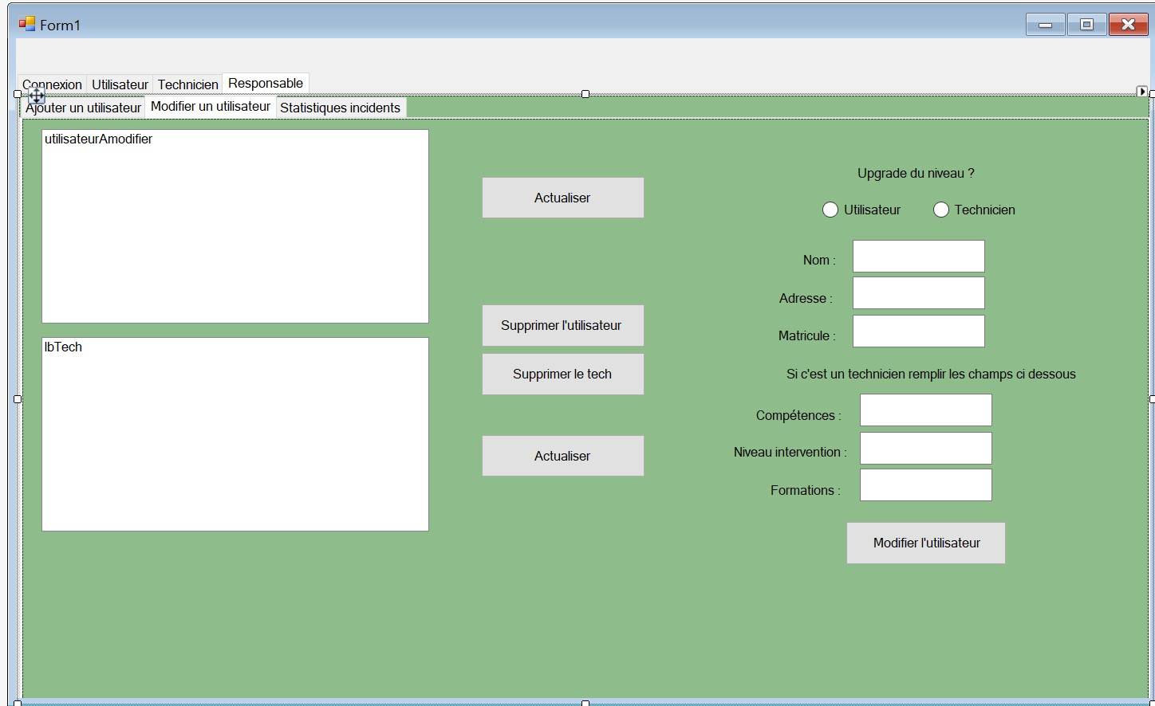

Brice matias

